###### İLANLI USUL İÇİN STANDART GAZETE İLANI FORMU

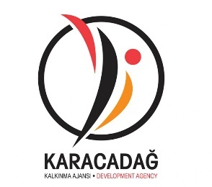

**Eğitim ve Danışmalık Hizmet Alımı için ihale ilanı**

Şanlıurfa Organize Sanayi Bölge Müdürlüğü, Karacadağ Kalkınma Ajansı 2015 yılı Güdümlü Proje Destek Programı kapsamında sağlanan mali destek ile Şanlıurfa Organize Sanayi Bölgesi’nde TRC2/15/GPD/0001 Nolu Hazırgiyim Organize Sanayi Birlikteliği Küme Koordinasyon Merkezi Projesi için bir hizmet alımı ihalesi sonuçlandırmayı planlamaktadır.

İhaleye katılım koşulları, isteklilerde aranacak teknik ve mali bilgileri de içeren İhale Dosyası Şanlıurfa Gaziantep Karayolu 15 KM ŞANLIURFA / TÜRKİYE adresinden veya <http://www.suosb.org/> ve <http://www.karacadag.org.tr/default.asp> internet adreslerinden temin edilebilir.

Teklif teslimi için son tarih ve saati: 25.12.2017 Saat: 11:00

Gerekli ek bilgi ya da açıklamalar; <http://www.suosb.org/>ve <http://www.karacadag.org.tr> **web sitelerinde** yayınlanacaktır.

Teklifler, <25/12/2017> tarihinde, saat <11:00>’da ve Şanlıurfa Gaziantep Karayolu 15. KM ŞANLIURFA / TÜRKİYE adresinde yapılacak oturumda açılacaktır.